Tyčový vysavač Electrolux PURE Q9: Čistě na jeden dotyk

Praha 19. září 2019

Zatímco starší generace plánuje velký úklid jednou týdně, mladá generace je zaneprázdněna a uklízí své domovy tehdy, kdy jim to čas dovolí. To však neznamená, že by se důkladný úklid vytratil, jen se odehrává v intervalech
a v menším rozsahu. Electrolux proto přichází s novým tyčovým vysavačem
Pure Q9, který se pyšní špičkovým skandinávským designem. Kostra vysavače je tvořena z pevného a lehkého hliníku a splňuje tak požadavky nejen mladé generace. Za nejtišším tyčovým vysavačem Electrolux se skrývá špičkové konstrukční řešení, které pocítíte čistě na jeden dotyk.

Co znamená pro mladou generaci snadný úklid?
„Vysavač by měl být vždy po ruce, jedině tak jej lze bez limitu použít kdykoli. S tímto souvisí i zajímavý a designový vzhled, vysavač bývá umístěn na viditelném místě a nesmí interiér nikterak narušovat. Je lehký a dobře manévrovatelný, takže vysávání vyžaduje jen minimální fyzickou námahu s minimem hluku. Již při prvním tahu přináší viditelné výsledky, a to bez ohledu na typ povrchu. Umožňuje hladce a plynule přecházet z jednoho povrchu na druhý, případně měnit automaticky míru sání,“ prozrazuje Roman Šebl, vedoucí prodeje divize malých domácích spotřebičů společnosti Electrolux.

Špičkový design, výjimečné materiály
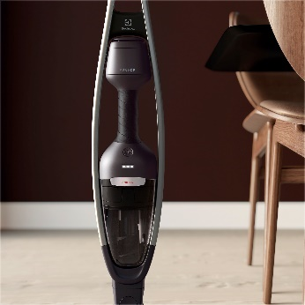
Pevný a lehký hliník je vynikající materiál pro kostru vysavače. Měkká a odolná kůže je ideální pro kontaktní místa, jako jsou rukojeti. Zjednodušené tvary a samostatné moduly usnadňují recyklaci výrobku, čímž splňují hlavní principy
a hodnoty švédského designu. Nově navržená úzká podlahová hubice disponuje silným výkonem a vysokou účinností při vysávání rohů.

Jeho samostatně stojící konstrukce zaručuje, že i v případě, kdy vás při vysávání něco vyruší, vysavač Pure Q9 lze kdekoliv jednoduše „zaparkovat“. Vysavač využije své paměťové funkce a vy po přerušení budete vysávat se stejným nastavením výkonu.

Vkládání a vyjímání z nabíjecího stojanu je plynulé, vysavač není třeba zvedat. Hubice hladce naběhne na zvýšenou plochu a vysavač se přichytí magnetem. Díky plně sklopné konstrukci a štíhlému rámu lze vysávat i pod nízkým nábytkem s výškou 140 mm. Odnímatelnou ruční jednotku snadno pouhým popotáhnutím vyjmete z rámu. Při úklidu tak nejen mladá generace ocení méně pracovních úkonů.

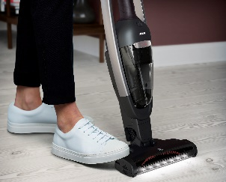
Automatická funkce BrushRollCleanTM
Díky praktické funkci BrushRollCleanTM jedním sešlápnutím vyčistíte kartáč v hubici. Stačí stisknout tlačítko a z kartáče se odstraní všechny namotané vlasy a vlákna. Funkce je automatická a je tak možné kartáč vyčistit, i když je vysavač vypnutý.

Plný výkon – poloviční hlučnost
Cyklonový systém se spirálovým prouděním vzduchu v jednotce odděluje částice špíny ze vzduchu efektivněji a zaručuje pomalejší zanášení filtrů, které proto není potřeba čistit tak často. Zadní vývod vzduchu s volitelným emisním filtrem s sebou nese znatelně nižší hlučnost.

Výjimečně dlouhá doba provozu
Doba provozu akumulátorového vysavače je u modelů PQ91-50MB a PQ91-ANIMA až 55 minut při minimálním stupni výkonu.

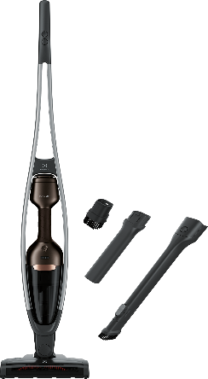
Příslušenství
Model PQ91-40GG je dodáván s malým kartáčem na prach, který se připojuje na ruční jednotku a umožňuje tak čištění rozmanitých povrchů. Pomocí štěrbinové hubice se pak dostanete i do velice úzkých prostorů pro opravdu důkladný úklid.

S modelem vysavače PQ91-50MB pak navíc díky extra dlouhé teleskopické trubici dosáhnete i vysoko nad podlahu. Čištění těžko přístupných míst, jako jsou vysoké lampy, klimatizace, stropní rohy či garnýže, nebude žádný problém.

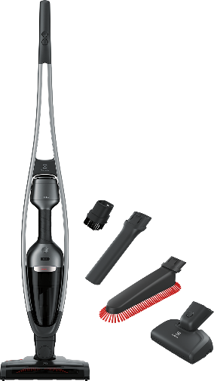
Model PQ91-ANIMA je tím správným vybavením pro majitele domácích mazlíčků. Výkonná motorizovaná hubice s připojením na ruční jednotku i jemná hubice na zvířecí chlupy nabízí důkladné čištění čalouněného i jiného nábytku a účinně odstraňuje i zvířecí chlupy.

Oslavte s Electrolux čistou stovku
Electrolux v letošním roce slaví 100 let a rozdává dárky v hodnotě až 2 500 Kč. Stačí si od 1. října do 31. prosince 2019 zakoupit u vybraných prodejců model vysavače Pure Q9 a zaregistrovat svůj spotřebič na stránce www.electrolux.cz/100let. Vybraný dárek pak bude zaslán na adresu, kterou jste uvedli v registraci.

Vysavač Pure Q9 i spuštění akce od října 2019.

Více na www.electrolux.cz a www.facebook.com/electroluxceskarepublika/.

Společnost Electrolux dává nový rozměr pocitům, péči a pohodě a dělá tak život miliónů lidí radostnějším a udržitelnějším. Jsme předním světovým výrobcem spotřebičů a spotřebitel je pro nás ve všem, co děláme, na prvním místě. Pod našimi značkami zahrnujícími Electrolux, AEG, Anova, Frigidaire, Westinghouse a Zanussi prodáváme každý rok více než 60 miliónů výrobků pro domácnost a pro profesionály na více než 150 trzích. V roce 2018 společnost Electrolux dosáhla tržeb ve výši 124 miliard švédských korun a zaměstnávala 54 000 osob po celém světě. Další informace najdete na www.electroluxgroup.com

